**‘ESCUELA NORMAL DE EDUCACIÓN PREESCOLAR**

**LICENCIATURA EN EDUCACIÓN PREESCOLAR.**

**CICLO ESCOLAR 2019-2020**



**MATERIA:**

TRABAJO DOCENTE E INNOVACIÓN

**DOCENTE TITULAR**:

ISABEL DEL CARMEN AGUIRRE RAMOS

**ALUMNA:**

FERNANDA ALEJANDRA GONZÁLEZ MÉNDEZ

**3º A NL: 9**

**UNIDAD DE APRENDIZAJE I**

INNOVAR PARA LA MEJORA EN EL TRABAJO DOCENTE: FOCALIZAR, DIAGNOSTICAR Y DISEÑAR.

**COMPETENCIAS DE LA UNIDAD**

* REALIZA DIAGNÓSTICOS DE LOS INTERESES, MOTIVACIONES Y NECESIDADES FORMATIVAS DE LOS ALUMNOS PARA ORGANIZAR LAS ACTIVIDADES DE APRENDIZAJE.
* DISEÑA ESTRATEGIAS DE APRENDIZAJE BASADAS EN LAS TECNOLOGÍAS DE LA INFORMACIÓN Y LA COMUNICACIÓN DE ACUERDO CON EL NIVEL ESCOLAR DE LOS ALUMNOS.
* APLICA METODOLOGÍAS SITUADAS PARA EL APRENDIZAJE SIGNIFICATIVO DE LAS DIFERENTES ÁREAS DISCIPLINARIAS O CAMPOS FORMATIVOS.
* UTILIZA LA EVALUACIÓN DIAGNÓSTICA, FORMATIVA Y SUMATIVA, DE CARÁCTER CUANTITATIVO Y CUALITATIVO, CON BASE EN TEORÍAS DE EVALUACIÓN PARA EL APRENDIZAJE.
* INTERPRETA LOS RESULTADOS DE LAS EVALUACIONES PARA REALIZAR AJUSTES CURRICULARES Y ESTRATEGIAS DE APRENDIZAJE.

**INTRODUCCIÓN**

Primeramente el diagnóstico en ambientes educativos y profesionales es un ámbito pedagógico que se caracteriza por realizar un proceso sistemático de recogida constante de información, de valoración y toma de decisiones respecto a un grupo de personas.

El presente escrito hace referencia al diagnóstico del jardín de niños Victoria Garza Villarreal, el cual fue posible gracias a los recursos obtenidos mediante la visita previa y la jornada de práctica del 14 al 25 de octubre, donde pude rescatar aspectos importantes como el contexto, el ambiente que se desarrolla dentro del jardín y entre compañeros, la manera en que trabajan los alumnos, las estrategias implementadas por la educadora, el nivel académico en que se encuentran los alumnos en los diferentes campos de formación y áreas de desarrollo personal y social, así como las áreas de oportunidad que existen.

**DIÁGNOSTICO**

**Colonia.**

La práctica del tercer grado fue asignada en el Jardín de niños “Victoria Garza Villarreal” turno matutino con sostenimiento estatal, zona escolar 105 con clave 05EJN0056C ubicado en saltillo Coahuila en la Colonia Estrella Calle Antares sin número con un horario de 9 am a 12pm. El jardín de niños se encuentra en un contexto urbano, las familias están integradas por aproximadamente 4-6 integrantes donde uno de los padres (mama o papa) trabaja. En general los padres son participativos, se encuentran al pendiente de sus hijos, colaboran en actividades o eventos y con materiales que se solicitan, en su mayoría cuentan con una economía estable. La colonia estrella es una colonia pequeña y presenta las siguientes características: tiene una avenida de alto flujo San Francisco de Asís la cual comunica con el boulevard Emilio Arizpe de la Maza y le dan fluidez al manejo, también está cercana la prolongación Francisco de Urdiñola (las cuales son muy concurridas), cuenta con viviendas de block, energía eléctrica, servicio de agua, drenaje, calles pavimentadas, algunas tiendas de conveniencia. (Anexo 1)

**Institución**

El Jardín de niños “Victoria Garza Villarreal” cuenta con una totalidad de 103 alumnos, conformado por cuatro grupos, 1ºA con 27 alumnos, 2ºA con 29 alumnos, 3ºA con 29 alumnos y un grupo multigrado con 18 alumnos, el equipo de trabajo está conformado por cuatro educadoras las cuales realizan un papel sumamente importante, son uno de los elementos más determinantes de todo el proceso educativo ya que son ellas, en última instancia, quienes guían de forma directa el aprendizaje de un grupo de alumnos. Cuentan también con una directora Sofía Magdalena Carrillo Díaz, sus funciones son diseñar, ejecutar y evaluar proyectos de innovación pedagógica y de gestión, experimentación e investigación educativa. Aprobar, por resolución directoral, los instrumentos de gestión de la institución educativa. Promover y presidir el consejo educativo Institucional. Cuentan con un maestro de educación física el cual da clases tres veces por semana por 30 minutos, un maestro de educación artística el cual asiste un día a la semana por 30 minutos con cada grupo, también cuentan con un intendente que se encarga del mantenimiento y limpieza de la institución. La inspectora Silvia Treviño y jefa de sector Alma Rosa Valdés Villarreal.

El jardín consta de 4 aulas, dirección, baño de niños, baño de niñas, una bodega, patio de juegos y patio central, además cuenta con cuatro rampas de discapacidad para el acceso a la institución y las aulas, rutas de evacuación, salidas de emergencia y zonas de seguridad. A mi parecer la problemática que existe dentro del jardín es que los alumnos presentas diversas situaciones alarmantes y no hay maestros de apoyo (USAER).

**Aula.**

Fui asignada con el grupo de 3º A conformado por 29 alumnos a cargo de la educadora Sara Angélica Galindo donde 14 alumnos son niños y 15 son niñas, con edades que oscilan entre los 5 y 6 años donde existen algunas situaciones y casos específicos, una niña con hidrocefalia, un niño con grado mínimo de autismo y algunos con problemas de conducta. En general es un grupo platicador y participativo, los padres de familia se involucran en las actividades y participan en eventos.

Según la lectura de enseñanza situada nos dice:

“*Aprender y hacer son acciones inseparables. Los alumnos requieren aprender en el contexto pertinente.” (Díaz Barriga F, 2003)*

Las aulas son amplias y cómodas para trabajar, están integradas por mesas y sillas de acuerdo con el número de alumnos, pizarrón a su altura, un escritorio, pantalla, bocina, cañón y cortina para este mismo. El aula se encuentra decorada acorde al mes en el que se encuentran, en la pared están los números del 1 al 10, las reglas del salón y el semáforo de la conducta, el cual utiliza la educadora diariamente colocando los nombres de los alumnos que se portan bien, los que necesitan mejorar y los que no siguen indicaciones. Pienso que esta estrategia es útil para el control de grupo y conducta de los alumnos, ya que ellos pueden darse cuenta de las consecuencias de sus acciones, analizan que si se portan bien y siguen indicaciones estarán en el color verde, o de lo contrario se encontraran el color rojo y quizás tengan alguna sanción. Cada alumno cuenta con un locker donde coloca sus trabajos, tilicheras y materiales propios, además se encuentra un armario amplio en cada salón donde guardan distintos materiales como cartulinas, foami, hojas de máquina, revistas para recortar, libros y cuentos infantiles, plastilina, manteles para pintar con acuarelas, colores, tijeras, monedas y billetes de juego, pegamento, caballetes, entre otros. Lo cual me dejo sorprendida ya que realmente los recursos son muy buenos, y esto facilita el trabajo de las educadoras y el nuestro como practicantes ya que tenemos todo esto a nuestro alcance. Logre percatarme de que la educadora organiza el tiempo, el espacio y su propia relación con los alumnos en función de los objetivos educativos que desea lograr. De igual manera pude comprobar que la educadora es para los niños un modelo significativo que influye en su desarrollo.

En la primera jornada de práctica del 14 al 25 de octubre tuve la oportunidad de trabajar con el grupo y desarrollar el plan de trabajo implementando estrategias y actividades innovadoras las cuales llamaron la atención de los alumnos, así como actividades donde utilicé la tecnología como recurso para fomentar el aprendizaje. Como estudiamos durante el semestre la tecnología es un medio excelente con el cual podemos darle un giro a la clase, sin perder el sentido de la misma y dándole un uso adecuado.

*Las Tic digitales permiten crear entornos que integran los sistemas semióticos conocidos y amplían hasta límites insospechados la capacidad humana para representar, procesar, transmitir y compartir grandes cantidades de información con cada vez menos limitaciones de espacio y de tiempo, de forma casi instantánea y con un costo económico cada vez mejor (Coll y Martí, 2001)*

Puedo decir que tuve una muy buena experiencia, ya que los alumnos reaccionaron de forma positiva a las actividades, recibí mucha participación de su parte y se logró el objetivo primordial que es que los niños adquieran conocimientos y logren aplicarlo en su vida diaria. Con esto obtuve mayor información acerca de los estilos de aprendizaje que se presentan en el aula, las adecuaciones que se necesita realizar y las áreas de oportunidad que existen para colocar énfasis en la siguiente jornada de práctica.

En cuanto al aprovechamiento de los alumnos, en su mayoría son niños aplicados, saben escuchar y comprenden con facilidad, son atentos y siguen indicaciones. En el campo de formación académica pensamiento matemático los alumnos reconocen e identifican los números y logran contar hasta el 20, incluso más pero se les dificultan los procesos y la resolución de problemas. Intentan hacerlo por ellos mismos pero requieren del apoyo de la educadora, considero que las actividades grupales funcionan muy bien ya que se apoyan unos a otros, observan y comprenden la resolución de la actividad lo cual permite su socialización, comparación y aportan comentarios para complementar.

En el campo de formación académica lenguaje y comunicación los alumnos logran comunicarse con claridad, su lenguaje es apropiado a su edad (excepto por dos casos), reconocen las letras de su nombre y las ubican en textos, conocen las vocales y están en proceso de formar sílabas y completar palabras por lo que creo que es importante impulsarlos y apoyarlos en el proceso. Aplicar actividades retadoras donde se esfuercen y logren desarrollar sus capacidades. Todo esto complementado con la evaluación, previamente planificada ya sea por medio de la observación, listas de cotejo, etc. Como método de comprobación con la finalidad de que los alumnos y la misma educadora conozcan las debilidades y áreas de oportunidad que presenta cada alumno.

*En el ámbito educativo debe entenderse la evaluación como actividad critica de aprendizaje, porque se asume que la evaluación es aprendizaje en el sentido que por ella adquirimos conocimiento. (Álvarez Méndez, 1993a).*

En el área de desarrollo personal y social en cuanto a educación física, en su mayoría son niños sanos, todos cuentan con sus capacidades mentales y físicas por lo que su desarrollo motriz es adecuado, su energía y entusiasmo es algo que beneficia la clase, es un tiempo que los niños esperan con ansias ya que solo tienen clase dos días por semana así que salen al patio, realizan las actividades y descargan su energía.

Pienso que es de suma importancia la cuestión de sistematizar la asistencia de los alumnos ya que es una manera de observar y graficar el descenso o asenso de la misma, esto para implementar estrategias que ayuden y motiven tanto a los alumnos como a los padres, para que el ausentismo no exista y el rezago no se produzcan. En la jornada de práctica hubo un 83% de asistencia en el grupo.

**CONCLUSIÓN**

En conclusión este trabajo fue posible gracias a la observación, los diferentes instrumentos aplicados y el trabajo realizado en la jornada de práctica. Pienso que tener un diagnóstico es fundamental para las prácticas futuras ya que es una manera de recabar información. Tuve la oportunidad de percatarme de las fortalezas y debilidades que presentan los alumnos en cuanto a los campos de formación académica y las áreas de desarrollo personal y social, para saber de dónde partir, que actividades aplicar y estrategias por implementar por lo cual pienso que este trabajo fue de suma importancia para resaltar aspectos primordiales

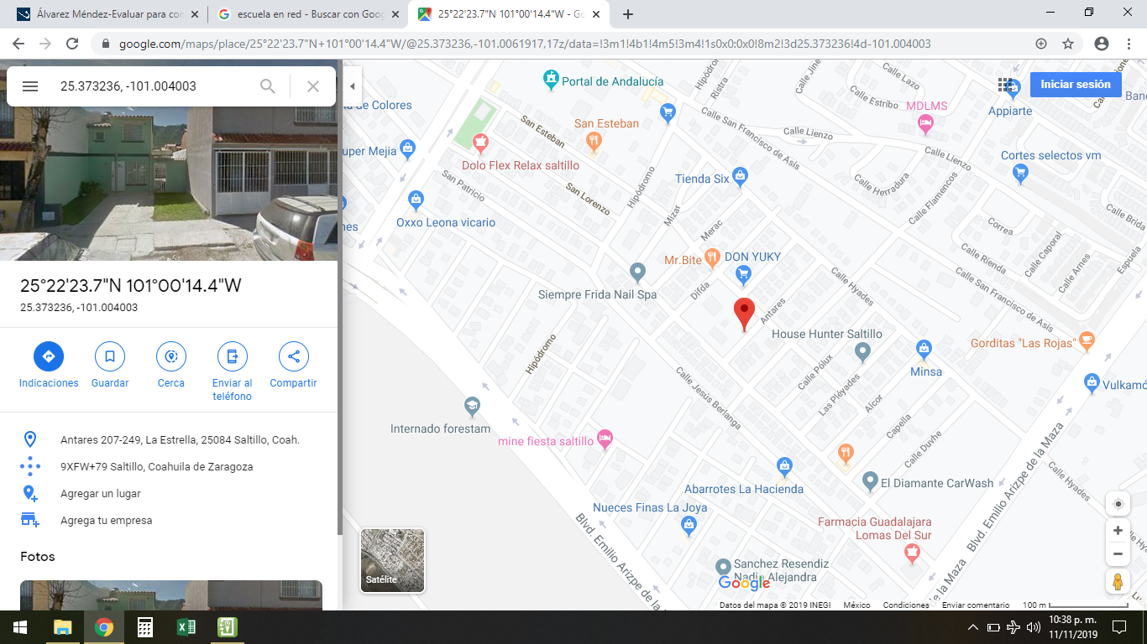**ANEXOS**

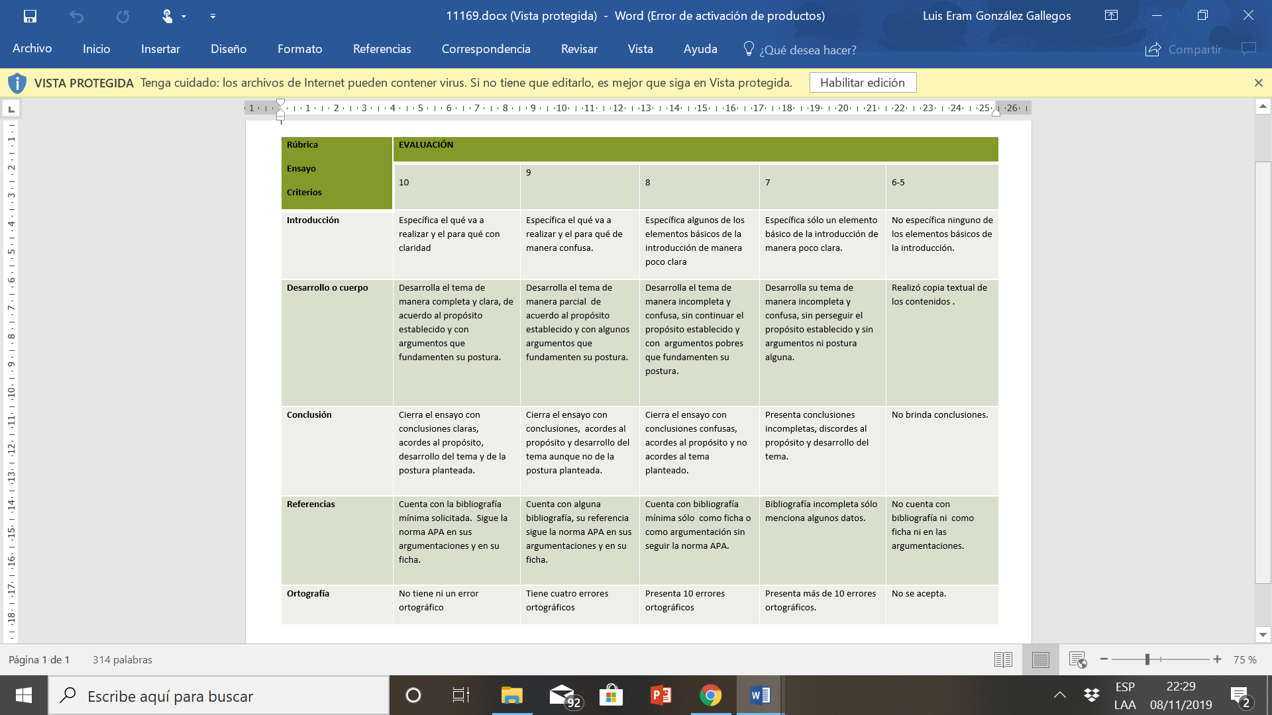**RÚBRICA**